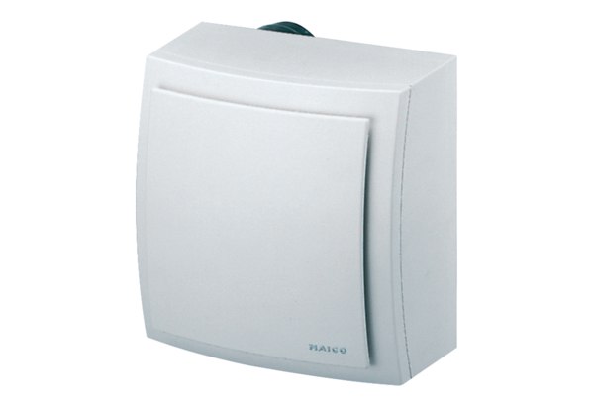Wentylator natynkowy, ochrona przeciwpożarowa ER-APB 100Opakowanie jednostkowe: 1 sztukaAsortyment: B
Numer artykułu: 0084.0176Producent: MAICO

